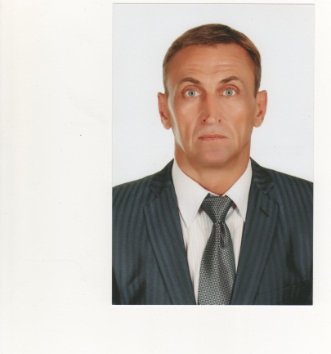
Резюме
Аркуша Сергей Владимирович
Год и место рождения : 27.10.1958 г.город Сочи
Место проживания : г.Сочи
Контактные данные : дом. телефон 8(862)268-15-25 моб.тел.8(988)237-25-26
Адрес эл.почты : viltis2007@yandex.ru
Skype: viltis45
Опыт работы :
С 07.02.2007 по настоящее время : Директор ООО «Вилтис-2007» (г.Сочи)
Вид.деятельности : Оптовая торговля замороженными продуктами питания и
мороженым,розничный магазин одежды,массажный кабинет.
Должностные обязанности : Открытие предприятия с «0».Заключение
договоров с поставщиками,покупателями,арендодателями,перевозчиками.
Мониторинг рынка,формирование ценовой политики,оптимизация
дебиторской и кредиторской задолженностей,найм и обучение персонала,взаимодействие с органами власти.
С 20.04.1994 г. по 21.12.2006 г : Директор ООО «Вилтис» (г.Сочи)
Вид деятельности : Оптовая торговля замороженными продуктами питания,
мороженым,кондитерскими изделиями,стеклоцех,маршрутные такси,
аттракционы «Автодром».
Должностные обязанности : Открытие предприятия с «0».Заключение
договоров с поставщиками,покупателями,арендодателями,перевозчиками,
муниципальными предприятиями.Мониторинг рынка,формирование
ценовой политики,закупка оборудования,найм и обучение персонала,
взаимодействие с органами власти.Оптимизация кредиторской и дебиторской задолженностей.
С 12.05.1991 г. по 04.04.1994 г. : агент по реализации товаров МП «Лайн» (г.Сочи)
Вид деятельности : оптовая торговля обувью,металлом,мрамором.
Должностные обязанности : поиск поставщиков и покупателей.
Оптимизация дебиторской и кредиторской задолженностей.
С 25.09.1989 г по 08.05.1991 г. : начальник цеха тепло-электро-сантех-
вентиляционного оборудования гостиницы «Камелия» (г.Сочи)
Должностные обязанности : руководство инженерными службами,обеспечение материалами.
С 01.08.1983 г. по 29.08.1989 г : энергетик инструментального цеха
Лозовского кузнечно-механического завода.
Должностные обязанности : руководство службами ремонта тепло-электро-
сантех-вентиляционного оборудования.
Образование : высшее(дневное)
..Ленинградский институт точной механики и оптики.
Инженерно-физический факультет.Инженер. Год окончания: 1982г.
..2-е Ленинградское медицинское училище вечернее отделение
Лечебное дело фельдшер
..ГОУ ВПО «СПбГМУ имени И.П.Павлова Росздрава» первичная специализация
по медицинскому массажу

Навыки : Неоднократно открывал с «0» предприятия и направления деятельности и успешно их развивал.
Знаю бухгалтерию,документооборот,уверенный пользователь компьютера.
Личные качества : твёрдый характер,требовательное отношение к себе и к сотрудникам.
Увлечения : виндсерфинг,сноуборд,ролики,мастер спорта по боксу.
Семейное положение : женат.Сыну 35 лет.
Имею автомобиль.Права категории «В».

